立方根
【学习目标】
1. 了解立方根的含义；
2. 会表示、计算一个数的立方根，会用计算器求立方根.
【要点梳理】
要点一、立方根的定义
如果一个数的立方等于，那么这个数叫做的立方根或三次方根.这就是说，如果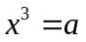，那么叫做的立方根.求一个数的立方根的运算，叫做开立方.
要点诠释：一个数的立方根，用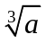表示，其中是被开方数，3是根指数. 开立方和立方互为逆运算.
要点二、立方根的特征
立方根的特征：正数的立方根是正数，负数的立方根是负数，0的立方根是0.
要点诠释：任何数都有立方根，一个数的立方根有且只有一个，并且它的符号与这个非零数的符号相同. 两个互为相反数的数的立方根也互为相反数.
要点三、立方根的性质
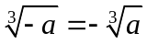
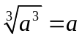
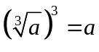
要点诠释：第一个公式可以将求负数的立方根的问题转化为求正数的立方根的问题.
要点四、立方根小数点位数移动规律
被开方数的小数点向右或者向左移动3位，它的立方根的小数点就相应地向右或者向左移动1位.例如，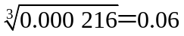，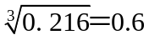，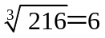，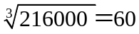.
【典型例题】

类型一、立方根的概念
1、下列语句正确的是（ ）
A．如果一个数的立方根是这个数本身，那么这个数一定是0
B．一个数的立方根不是正数就是负数
C．负数没有立方根
D．一个不为零的数的立方根和这个数同号，0的立方根是0
【思路点拨】根据立方根的定义判断即可.
【答案】D；
【解析】A．如果一个数的立方根是这个数本身，那么这个数一定是0或1或-1，故错误；
B．一个数的立方根不是正数就是负数，错误，还有0；
C．负数有立方根，故错误；
D．正确.
【总结升华】本题考查了立方根，解决本题的关键是熟记立方根的定义.
举一反三：
【变式】下列结论正确的是（ ）
A．64的立方根是±4 B．是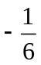的立方根
C．立方根等于本身的数只有0和1 D．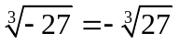
【答案】D.
类型二、立方根的计算
2、求下列各式的值：
（1）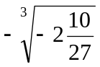 （2）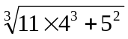
（3）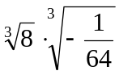 （4）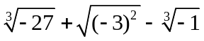
（5）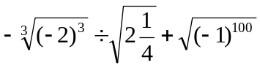
【答案与解析】
解：（1）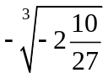 （2）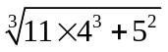 （3）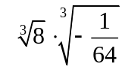
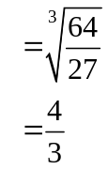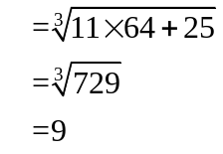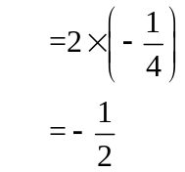
（4）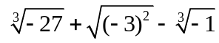
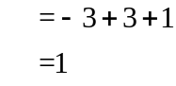
（5）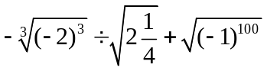
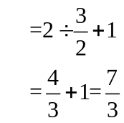
【总结升华】立方根的计算，注意符号和运算顺序，带分数要转化成假分数再开立方.
举一反三：
【变式】计算：（1）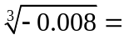______；（2）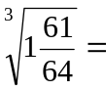______；
（3）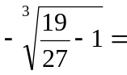______．（4）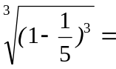______.
【答案】（1）－0.2；（2）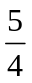；（3）；（4）.
类型三、利用立方根解方程
3、（x﹣2）³=﹣125．
【思路点拨】利用立方根的定义开立方解答即可．
【答案与解析】（x﹣2）³=﹣125，可得：x﹣2=﹣5，解得：x=﹣3．
【总结升华】此题考查立方根问题，关键是先将x﹣2看成一个整体．
举一反三：
【变式】求出下列各式中的：
（1）若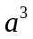＝0.343，则＝______；（2）若－3＝213，则＝______；
（3）若＋125＝0，则＝______；（4）若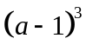＝8，则＝______．
【答案】（1）＝0.7；（2）＝6；（3）＝－5；（4）＝3．
类型四、立方根实际应用
4、在做物理实验时，小明用一根细线将一个正方体铁块拴住，完全浸入盛满水的圆柱体烧杯中，并用一量筒量得铁块排出的水的体积为64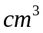，小明又将铁块从水中提起，量得烧杯中的水位下降了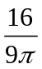．请问烧杯内部的底面半径和铁块的棱长各是多少？
【思路点拨】铁块排出的64水的体积，是铁块的体积，也是高为烧杯的体积.
【答案与解析】铁块排出的64的水的体积，是铁块的体积．
设铁块的棱长为，可列方程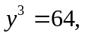解得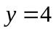
设烧杯内部的底面半径为，可列方程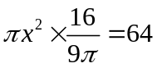,解得6.
答：烧杯内部的底面半径为6，铁块的棱长 4 .
【总结升华】应该熟悉体积公式，依题意建立相等关系（方程），解方程时，常常用到求平方根、立方根，要结合实际意义进行取舍.本题体现与物理学科的综合.
举一反三：
【变式】将棱长分别为和的两个正方体铝块熔化，制成一个大正方体铝块，这个大正方体的棱长为____________.(不计损耗)
【答案】 

